Program Studi Teknik Informatika Nama :……………………….................…
Sekolah Teknik Elektro dan Informatika NIM/Kelas :…………………………...........
Institut Teknologi Bandung T.tangan:…………………………................
Solusi Kuis ke-1 IF2123 Aljabar Linier dan Geometri (3 SKS) – Matriks, Sistem Persamaan Linier, Determinan
Dosen: Rinaldi, Rila Mandala, Arrival Dwi Sentosa
Selasa, 22 September 2025
Waktu: 55 menit

- Sebuah perusahaan cloud computing memiliki 3 jenis server: Server A, Server B, dan Server C. Setiap server dapat menangani jumlah request yang berbeda per menit. Untuk menguji performa, dilakukan simulasi berikut:  - Pada uji pertama, digunakan 5 Server A, 2 Server B, dan 3 Server C, yang mampu menangani 60 request/menit.  - Pada uji kedua, digunakan 3 Server A, 4 Server B, dan 2 Server C, yang mampu menangani 50 request/menit.  - Pada uji ketiga, digunakan 4 Server A, 3 Server B, dan 5 Server C, yang mampu menangani 90 request/menit. | Pertanyaan:  - Bentuklah sistem persamaan linear untuk kasus di atas. (5)  - Tentukan kapasitas request/menit yang dapat ditangani oleh masing-masing jenis server menggunakan metode eliminasi Gauss. (15)  - Jika perusahaan ingin mengoperasikan 10 Server A, 8 Server B, dan 6 Server C sekaligus, berapa banyak request/menit yang bisa ditangani? (5)
Penyelesaian:
a. Misalkan kapasitas tiap server:
- Server A = $x$,
- Server B = $y$,
- Server C = $z$.

Maka sistem SPL:
$$\left\{\begin{matrix}5x+2y+3z=60 \\ 3x+4y+2z=50 \\ 4x+3y+5z=90\end{matrix}\right.$$
b. Matriks augmented:
$$\left[\begin{matrix}5 & 2 & 3 & ∣ & 60 \\ 3 & 4 & 2 & ∣ & 50 \\ 4 & 3 & 5 & ∣ & 90\end{matrix}\right]R1←R1/5\left[\begin{matrix}1 & \frac{2}{5} & \frac{3}{5} & ∣ & 12 \\ 3 & 4 & 2 & ∣ & 50 \\ 4 & 3 & 5 & ∣ & 90\end{matrix}\right] \begin{matrix}R2←R2-3R1 \\ R3←R3-4R1\end{matrix} \left[\begin{matrix}1 & \frac{2}{5} & \frac{3}{5} & ∣ & 12 \\ 0 & \frac{14}{5} & \frac{1}{5} & ∣ & 14 \\ 0 & \frac{7}{5} & \frac{13}{5} & ∣ & 42\end{matrix}\right] R2←R2/(\frac{14}{5})$$
$$\left[\begin{matrix}1 & \frac{2}{5} & \frac{3}{5} & ∣ & 12 \\ 0 & 1 & \frac{1}{14} & ∣ & 5 \\ 0 & \frac{7}{5} & \frac{13}{5} & ∣ & 42\end{matrix}\right] R3←R3-\left(\frac{7}{5}\right)R2\left[\begin{matrix}1 & \frac{2}{5} & \frac{3}{5} & ∣ & 12 \\ 0 & 1 & \frac{1}{14} & ∣ & 5 \\ 0 & 0 & \frac{5}{2} & ∣ & 35\end{matrix}\right] R3←R3/(\frac{5}{2}) \left[\begin{matrix}1 & \frac{2}{5} & \frac{3}{5} & ∣ & 12 \\ 0 & 1 & \frac{1}{14} & ∣ & 5 \\ 0 & 0 & 1 & ∣ & 14\end{matrix}\right]$$

Sehingga, dari baris ke-3:
$$z=14$$
Substitusi ke baris 2:
$$y+\frac{1}{14}z=5 ⟹ y= 5-\frac{1}{14}z=5-\frac{1}{14}\left(14\right)=4$$
Substitusi ke baris 1:
$$x+\frac{2}{5}y+\frac{3}{5}z=12 ⟹ x=12-\frac{2}{5}y-\frac{3}{5}z=12-\frac{2}{5}\left(4\right)-\frac{3}{5}(14)=2$$
Hasil:
$$x=2,y=4,z=14$$
c. $10x+8y+6z=10(2)+8(4)+6(14)=136$
Maka 10 Server A, 8 Server B, dan 6 Server C menangani 136 request/menit.

- Diketahui suatu persamaan matriks dalam bentuk Mx = B, dengan kofaktor dari matriks M adalah $\left[\begin{matrix}a & b & c \\ c & a & b \\ c & b & a\end{matrix}\right]$ dan
det(M) = 10. Jika B $= \left[\begin{matrix}10 & 20 & 30 \\ 30 & 10 & 20 \\ 30 & 20 & 10\end{matrix}\right]$, tentukan solusi dari persamaan tersebut (x dinyatakan dalam a, b, c).
(25)
Penyelesaian:
Balikan (invers) suatu matriks adalah hasil bagi adjoin dari matriks tersebut dengan determinannya, dengan matriks adjoin sendiri merupakan transpose dari matriks kofaktornya. Dengan demikian,
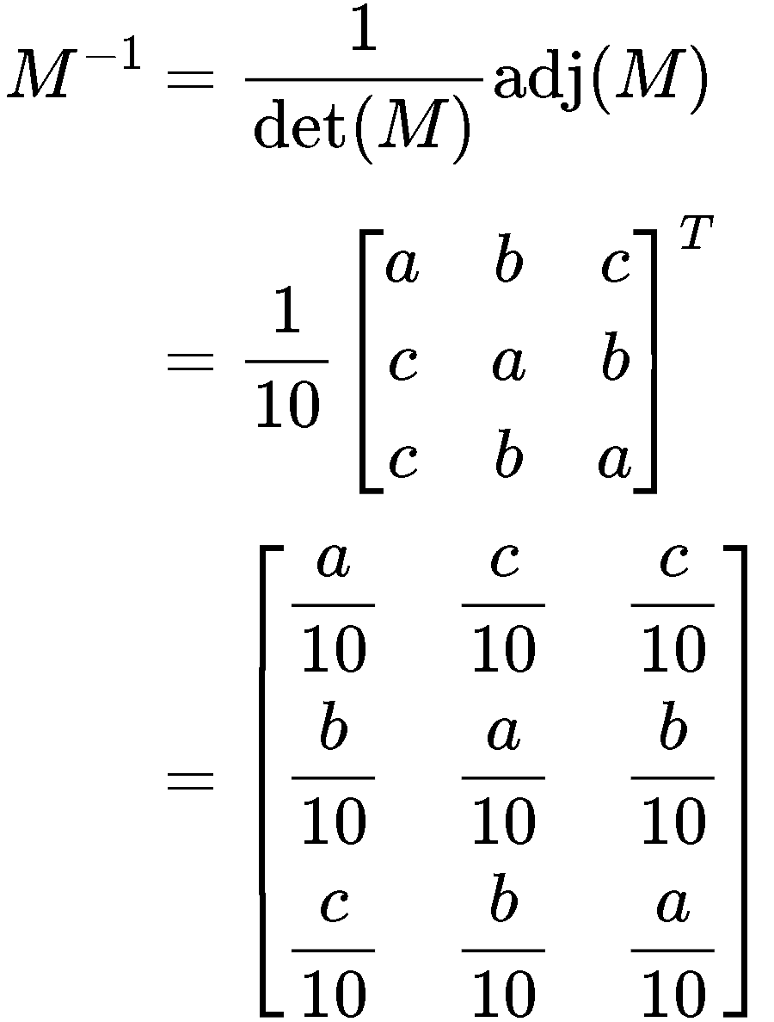

sehingga
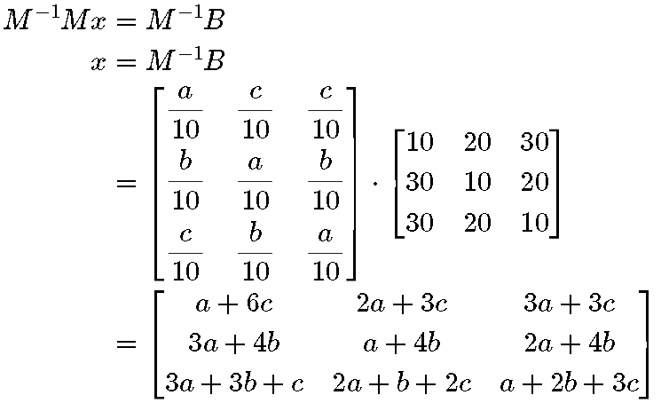

- Kurva polinom p(x) = a₀ + a₁x + a₂x² menginterpolasi tiga buah titik di dalam dataset, yaitu (1, 1), (2, 0), (3, 5).
- Tentukan sistem persamaan linier yang merepresentasikan persamaan interpolasi (5)
- Tentukan nilai a₀, a₁, dan a₂ dengan Kaidah Cramer dan persamaan interpolasinya. Determinan dihitung dengan metode OBE atau metode lainnya (15)
- Tentukan estimasi nilai y untuk x = 1,5 (5)

Penyelesaian:

(a)
x = 1 → y = p(1) = a₀ + a₁(1) + a₂(1)² = a₀ + a₁ + a₂ = 1
x = 2 → y = p(2) = a₀ + a₁(2) + a₂(2)² = a₀ + 2a₁ + 4a₂ = 0
x = 3 → y = p(3) = a₀ + a₁(3) + a₂(3)² = a₀ + 3a₁ + 9a₂ = 5

SPL yang diperoleh adalah:
a₀ + a₁ + a₂ = 1
a₀ + 2a₁ + 4a₂ = 0
a₀ + 3a₁ + 9a₂ = 5

(b)
A = $\left[\begin{matrix}1 & 1 & 1 \\ 1 & 2 & 4 \\ 1 & 3 & 9\end{matrix}\right]$ b = $\left[\begin{matrix}1 \\ 0 \\ 5\end{matrix}\right]$

det(A) = (1)$\left[\begin{matrix}2 & 4 \\ 3 & 9\end{matrix}\right]-(1)$ $\left[\begin{matrix}1 & 4 \\ 1 & 9\end{matrix}\right]$ + (1) $\left[\begin{matrix}1 & 2 \\ 1 & 3\end{matrix}\right]$ = 6 – 5 + 1 = 2

A1 = $\left[\begin{matrix}1 & 1 & 1 \\ 0 & 2 & 4 \\ 5 & 3 & 9\end{matrix}\right]$ → det(A1) = 16 A2 = $\left[\begin{matrix}1 & 1 & 1 \\ 1 & 0 & 4 \\ 1 & 5 & 9\end{matrix}\right]$ → det(A2) = -20 A3 = $\left[\begin{matrix}1 & 1 & 1 \\ 1 & 2 & 0 \\ 1 & 3 & 5\end{matrix}\right]$ → det(A1) = 6

Maka a₀ = de(A1)/det(A) = 16/2 = 8; a₁ = det(A2)/det(A) = -20/2 = -10; a₃ = det(A3)/det(A) = 6/2 = 3

Persamaan polinom interpolasi: p(x) = 8 – 10x + 3x²

(c ) Estimasi nilai y untuk x = 1,5 adalah p(1,5) = 8 – 10(1,5) + 3(1,5)² = -0,25

- Diberikan matriks H dan matriks b seperti di samping kanan. Jawablah pertanyaan-pertanyaan di bawah ini.  - Hitung determinan dari matriks H dengan metode ekspansi kofaktor. (10)  - Tentukan matriks adjoin, adj(H), dan tentukan matriks balikan dari H, jika ada. (10)  - Selesaikan sistem persamaan linear Hx = b (5) |  | 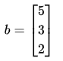  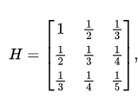
Penyelesaian:

- Langkah Penyelesaian sebagai berikut:
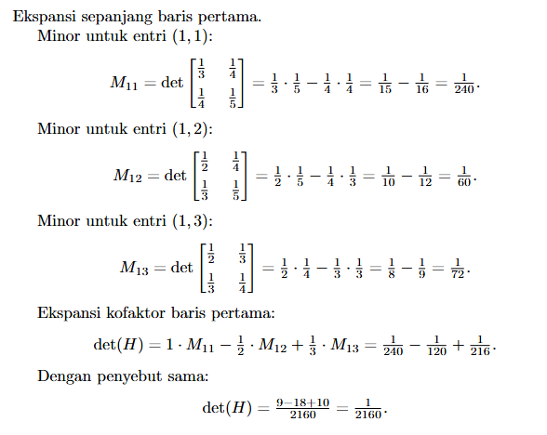
- Langkah Penyelesaian sebagai berikut:
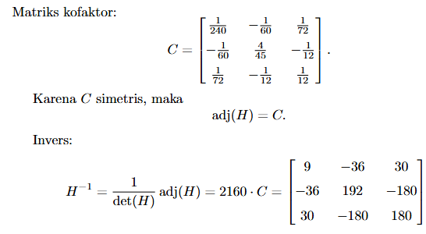
- Langkah Penyelesaian sebagai berikut:
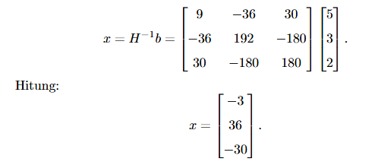

- (BONUS-tdk wajib, nilai 10) Jika A = $\left[\begin{matrix}a & b & c \\ d & e & f \\ g & h & i\end{matrix}\right]$ dan det(A) = 5, tentukan $\left|\begin{matrix}a & a+2b & a+2b+3c \\ d & d+2e & d+2e+3f \\ g & g+2h & g+2h+3i\end{matrix}\right|$ dan det(A^{–2})
Penyelesaian:
det(A) = 5

(a)
$B= \left[\begin{matrix}a & a+2b & a+2b+3c \\ d & d+2e & d+2e+3f \\ g & g+2h & g+2h+3i\end{matrix}\right]$ diperoleh dengan mengalikan A dengan P = $\left[\begin{matrix}1 & 1 & 1 \\ 0 & 2 & 2 \\ 0 & 0 & 3\end{matrix}\right]$ sehingga B = AP

P adalah matriks segitiga , det(P) = (1)(2)(3) = 6

det(B) = det(AP) = det(A)det(P) = (5)(6) = 30

(b) A^{–2} = (A^{–1})³ = (A^{–1}) (A^{–1})

det(A^{–2}) = det ((A^{–1})²) = det((A^{–1})(A^{–1})) = det(A^{–1}) det(A^{–1}) = (1/5)(1/5) = 1/25

